EJERCICIO 1
Ir a documentos
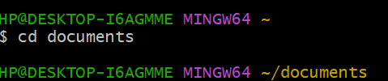
Ir a mi carpeta
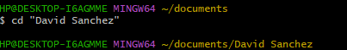
Ir a carpeta de ejercicio 1
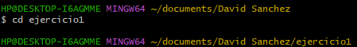
Crear la carpeta de usuarios
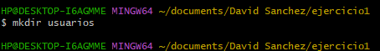
Resultado
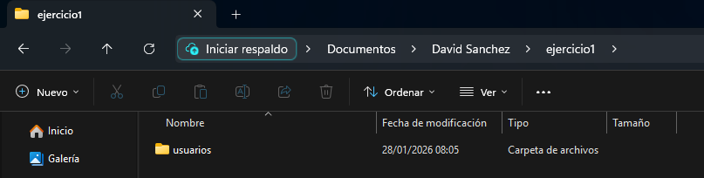
Ir a carpeta usuarios
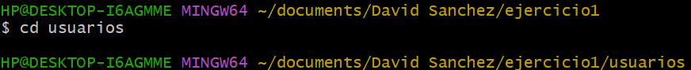

Crear carpeta alumno dentro de usuarios
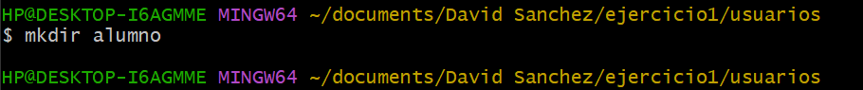
Resultado
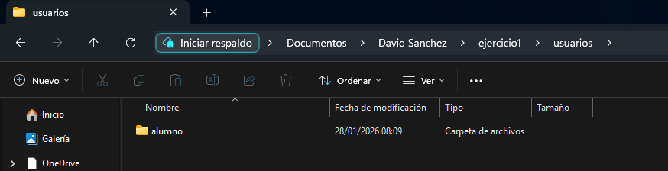
Crear carpeta grado dentro de alumno
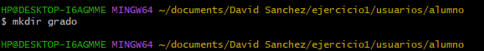
Resultado
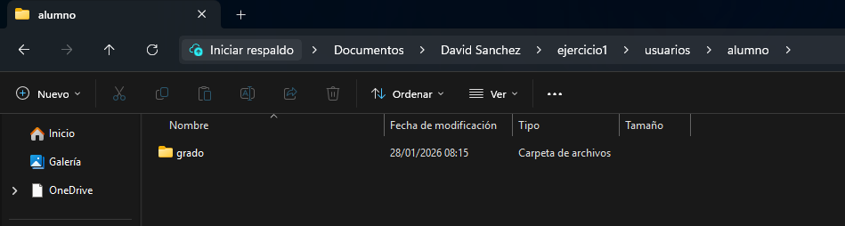
Crear carpeta primero dentro de grado
Resultado
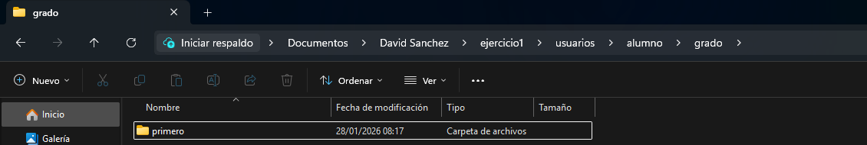
Crear carpeta segundo dentro de grado
Resultado
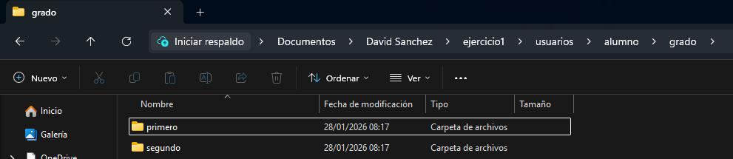
Crear carpeta tercero dentro de grado
Resultado
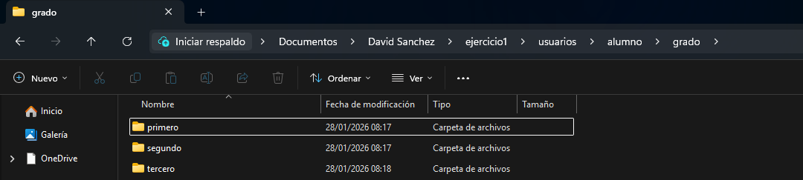
Crear carpeta cuarto dentro de grado

Resultado
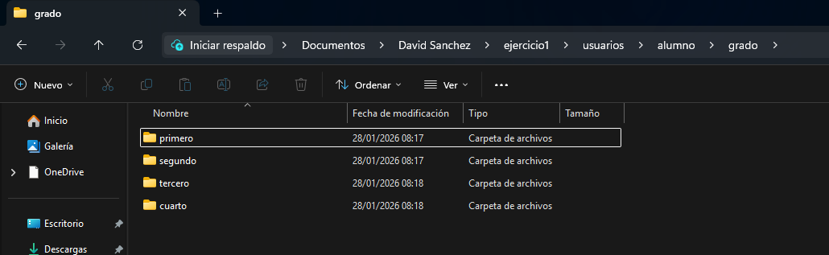
Ir a carpeta primero
Crear carpeta Matemáticas dentro de primero
Resultado
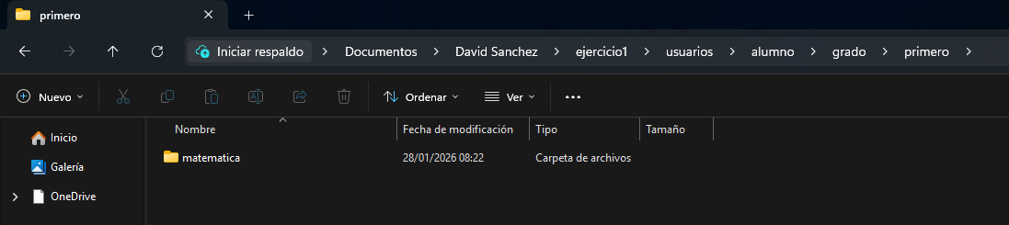
Crear carpeta Economia dentro de primero

Resultado
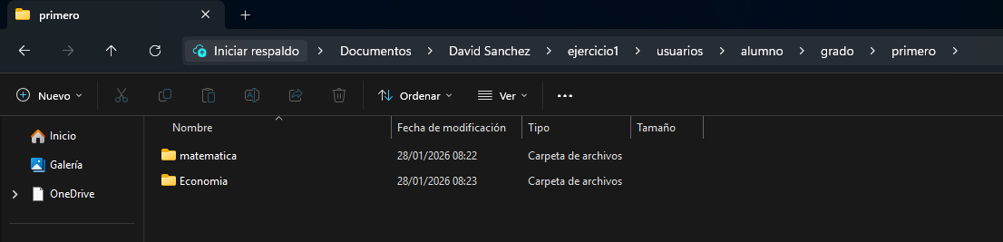
Crear carpeta Programacion dentro primero
Resultado
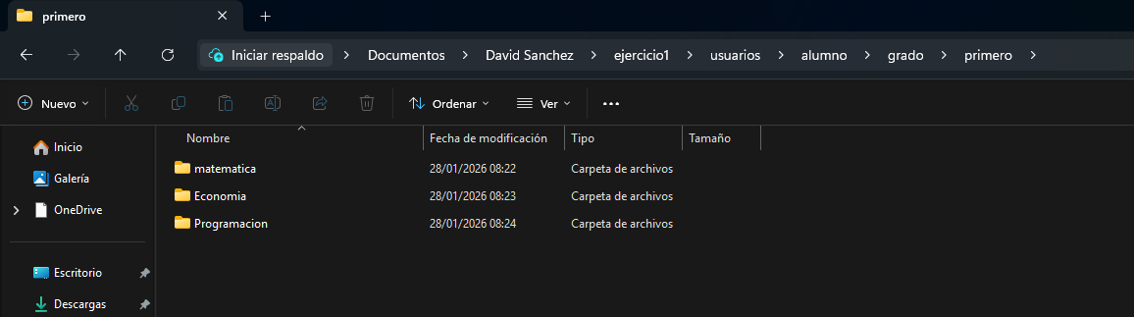

EJERCICIO 2
Ir a documentos
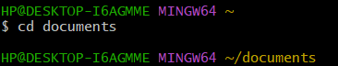
Ir a mi carpeta
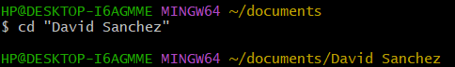
Crear carpeta ejercicio2
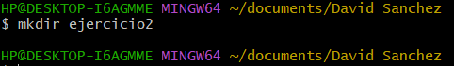
Resultado
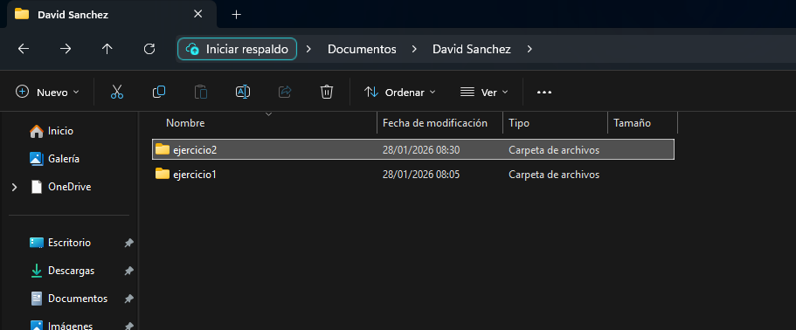
Ir a ejercicio2
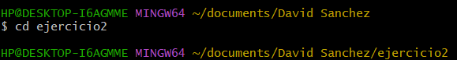

Crear carpeta David
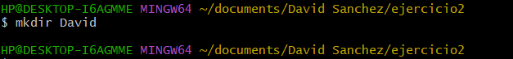
Resultado
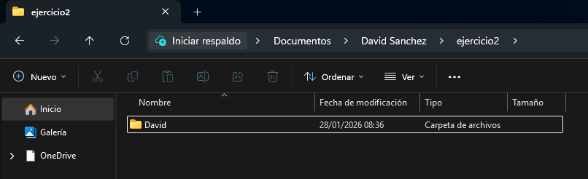
Crear carpeta Ejercicio1 dentro de David
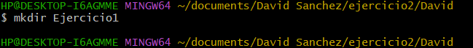
Resultado
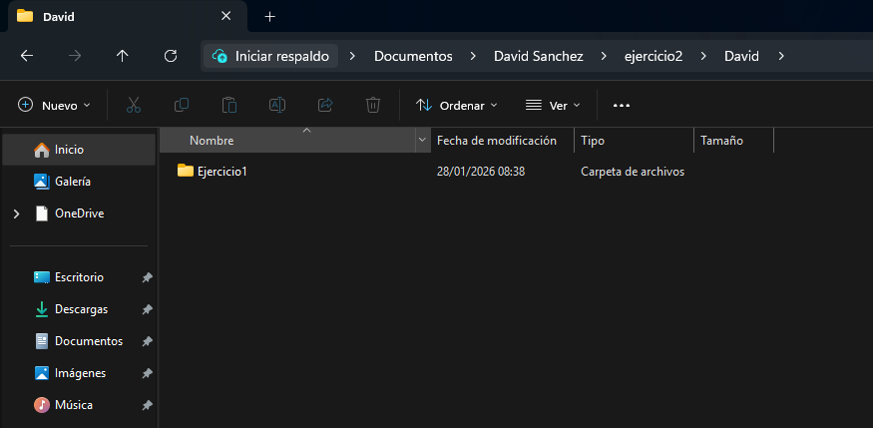

Crear carpeta1 dentro de Ejercicio1
Resultado
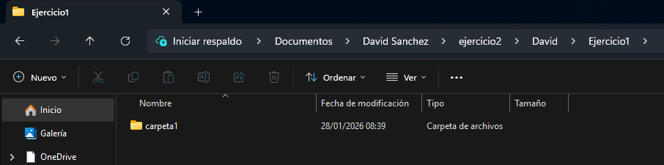
Crear carpeta2 dentro de Ejercicio1
Resultado
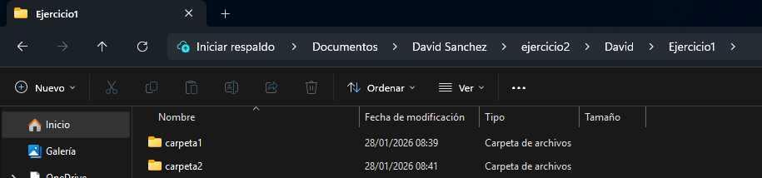
Crear carpeta3 dentro de Ejercicio1
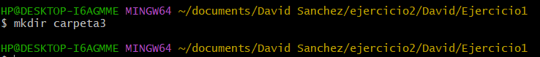

Resultado
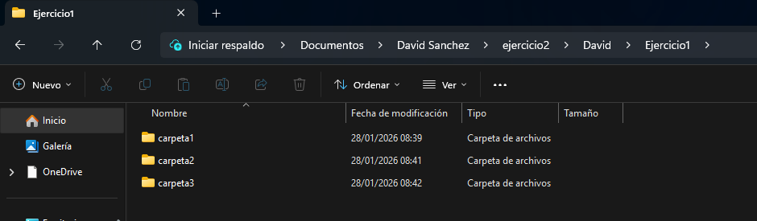
Regresar a carpeta David
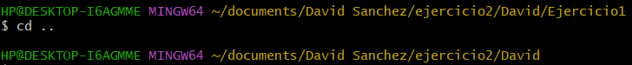
Limpiar pantalla de comandos
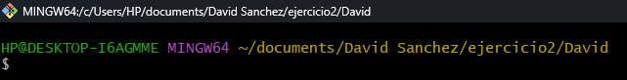
Crear carpeta Ejercicio2
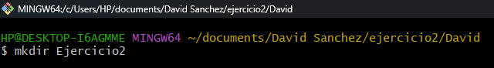
Resultado
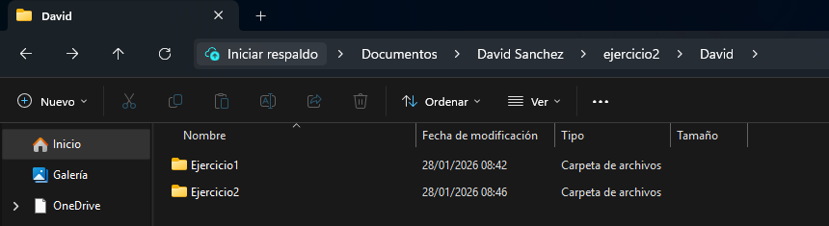
Crear carpeta Ejemplo dentro de Ejercicio2
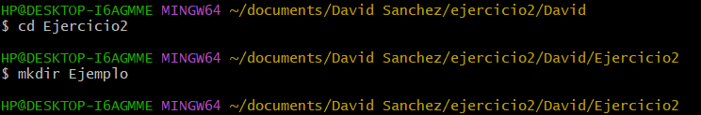
Resultado
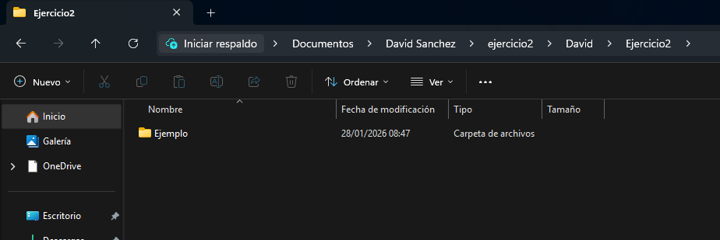
Crear documento fichero1.txt en Ejercicio2
Resultado
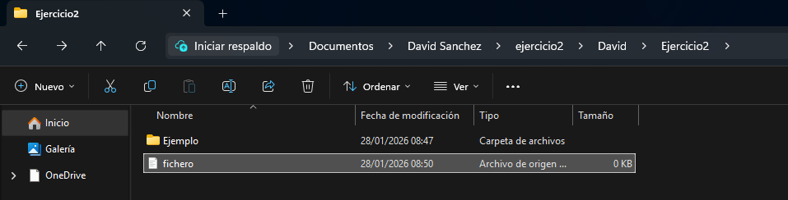

EJERCICIO 3
Ir a mi carpeta
Crear carpeta ejercicio3
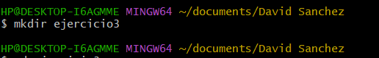
Resultado
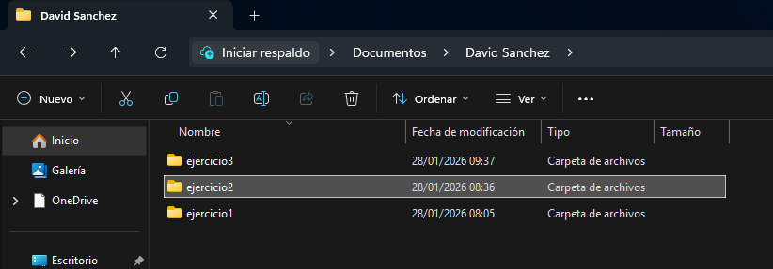
Crear carpeta exámenes finales dentro de ejercicio3
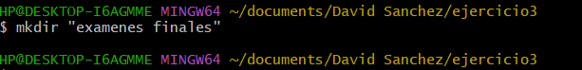

Resultado
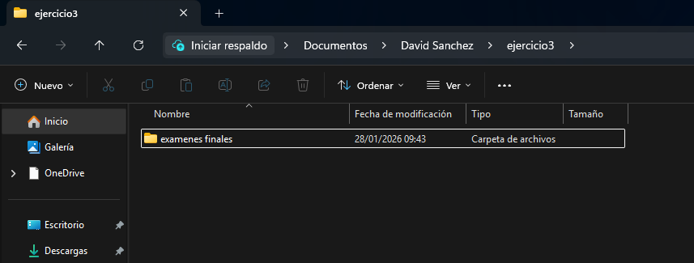
Crear carpeta Windows dentro de exámenes finales
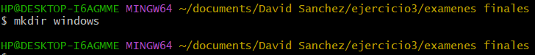
Resultado
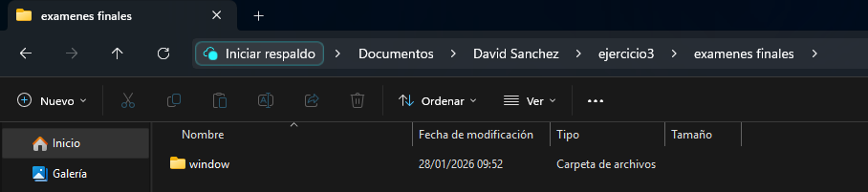
Crear carpeta Word dentro de exámenes finales
Resultado
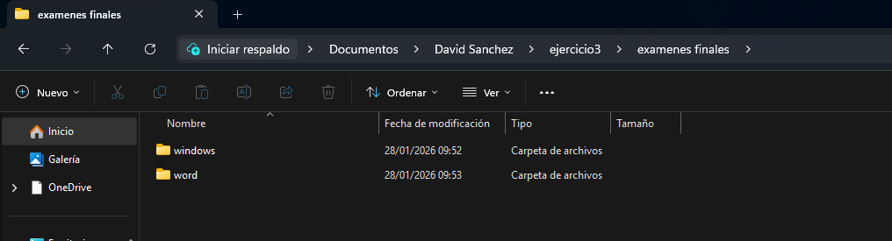
Crear carpeta prácticos dentro de Windows
Resultado
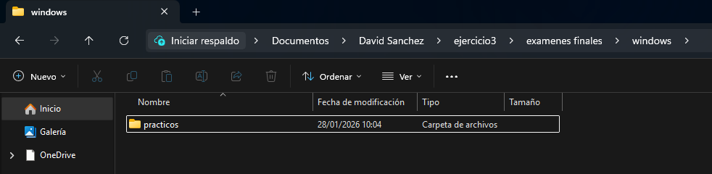
Crear teoricos en Windows
Resultado
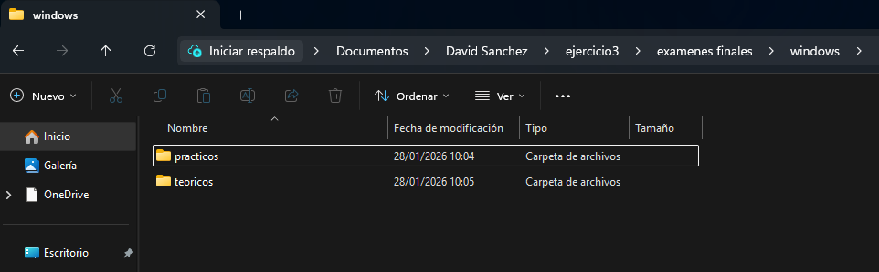
Crear carpeta comprimidos en prácticos

Resultado
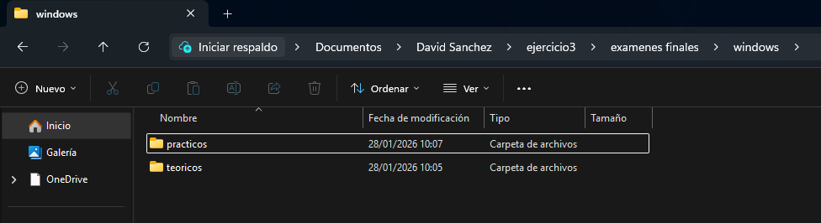
Crear carpeta sistemas dentro de prácticos
Resultado
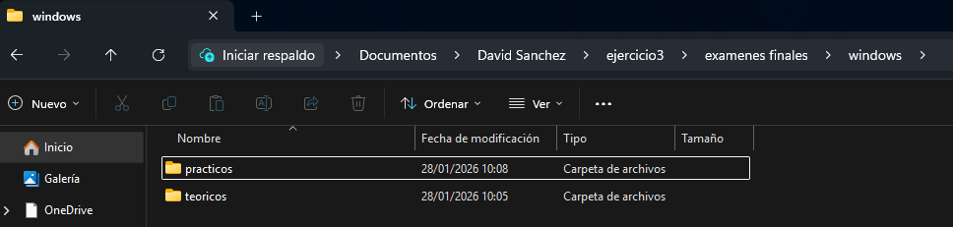
Regresar a carpeta Windows
Crear carpeta BackUp dentro de teóricos
Resultado
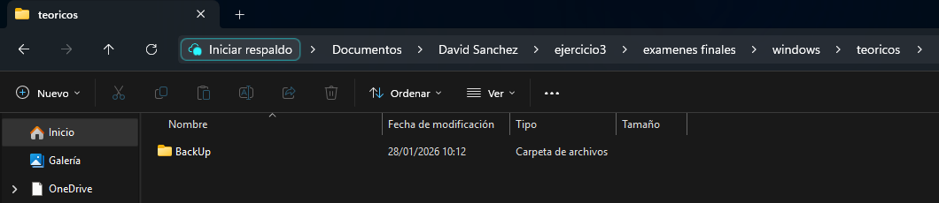
Crear carpeta comprimir dentro de teóricos
Resultado
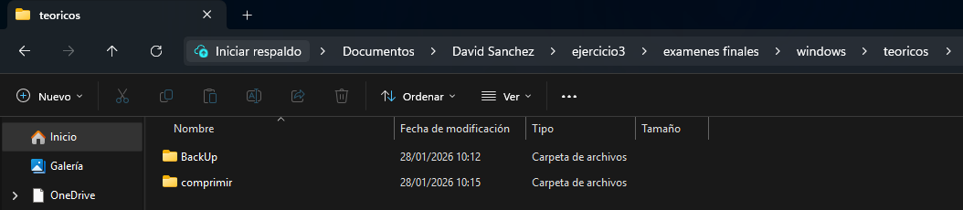
Crear carpeta HardWare dentro de teóricos
Resultado
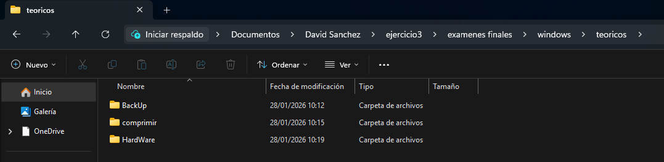
Regresar a carpeta exámenes finales
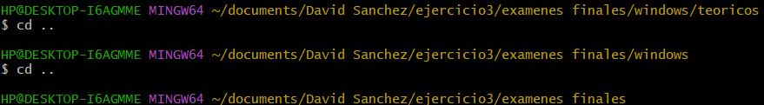
Crear carpeta pantallazos dentro de Word

Resultado
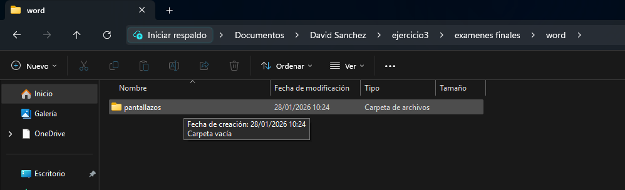

EJERCICIO 4
Ir a mi carpeta
Crear carpeta ejercicio4
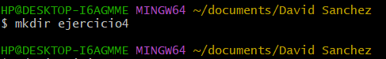
Resultado
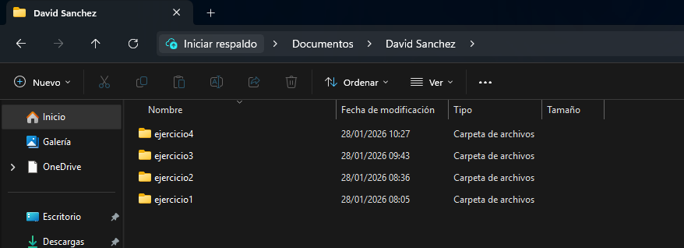

Crear carpeta directorio dentro de ejercicio4
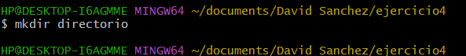
Resultado
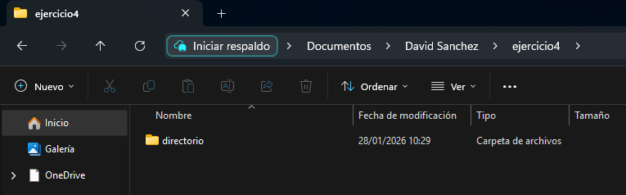
Crear carpeta programación dentro de directorio
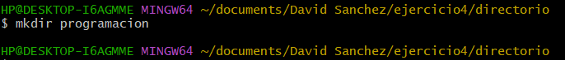
Resultado
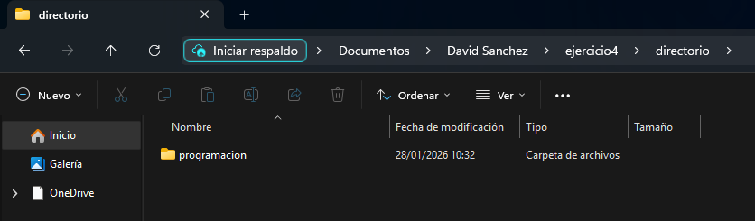
Crear carpeta sistemas dentro de directorio
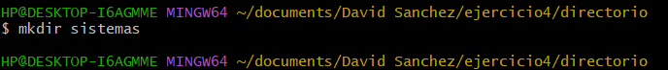

Resultado
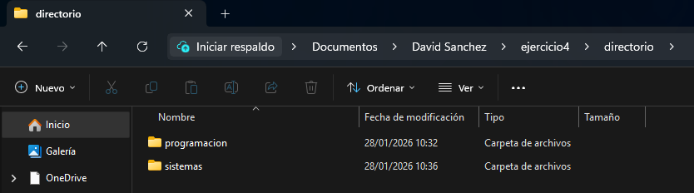
Crear carpeta bases de datos dentro de directorio
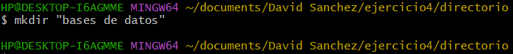
Resultado
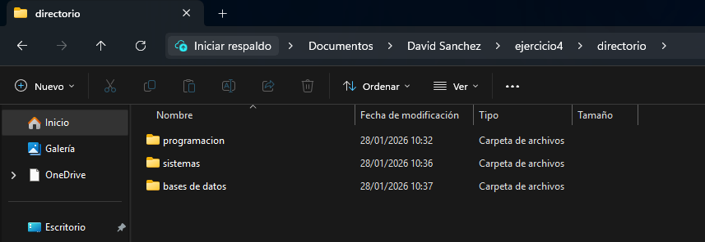
Crear carpeta HTML dentro de programación
Resultado
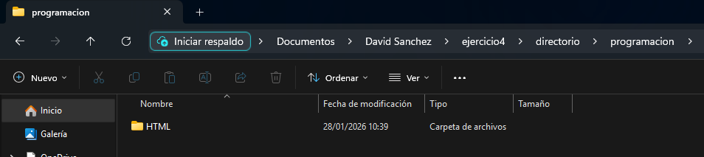
Crear carpeta javascript dentro de programación
Resultado
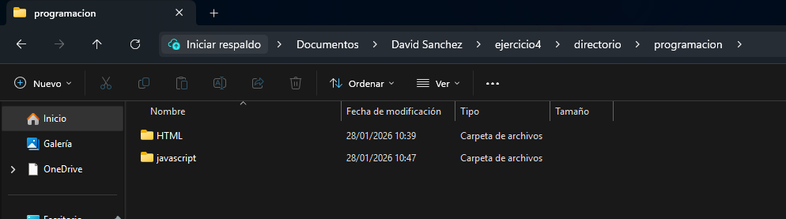
Crear carpeta PHP dentro de programación
Resultado
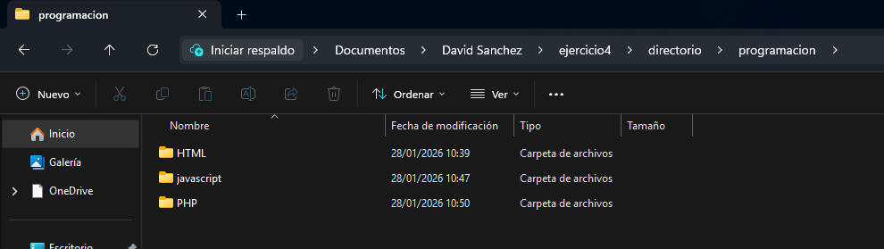
Crear carpeta Scrips PHP dentro de PHP

Resultado
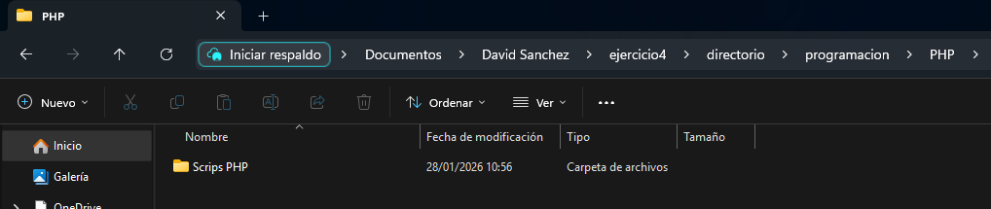
Crear carpeta Manuales PHP dentro de PHP
Resultado
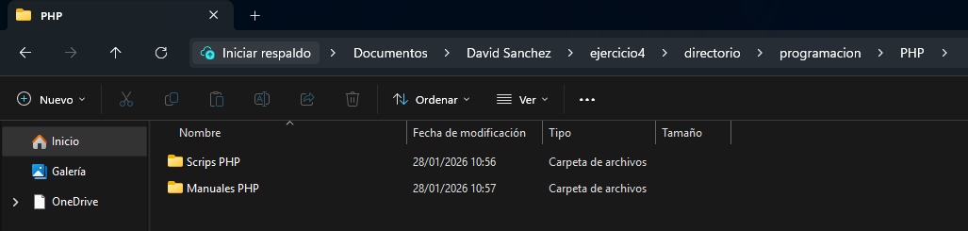

EJERCICIO 5
Ir a mi carpeta
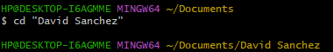
Crear carpeta ejercicio5
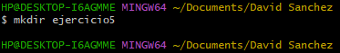

Resultado
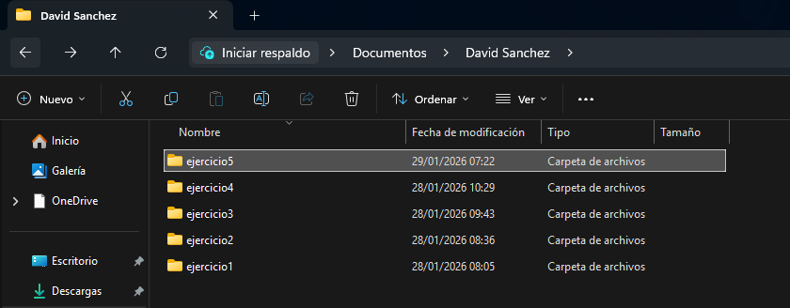
Crear carpeta Curso 2022-23 dentro de ejercicio5
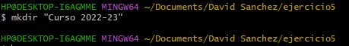
Resultado
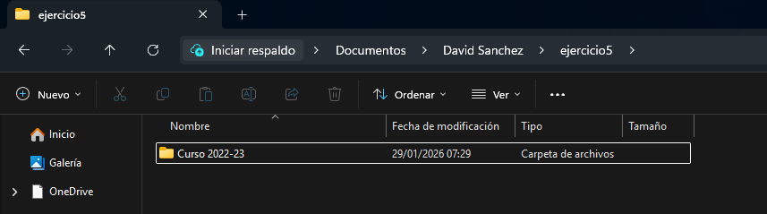
Crear carpeta informática dentro de Curso 2022-23
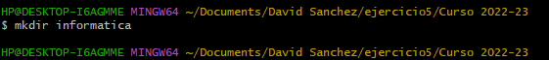

Resultado
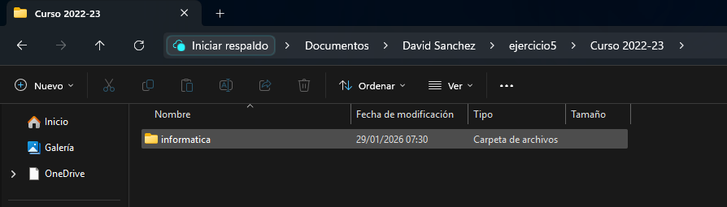
Crear carpeta animales, grupos musicales, ciudades, montañas, fiestas, plantas, rios
dentro de informática
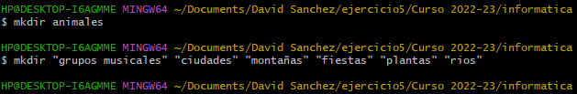
Resultado
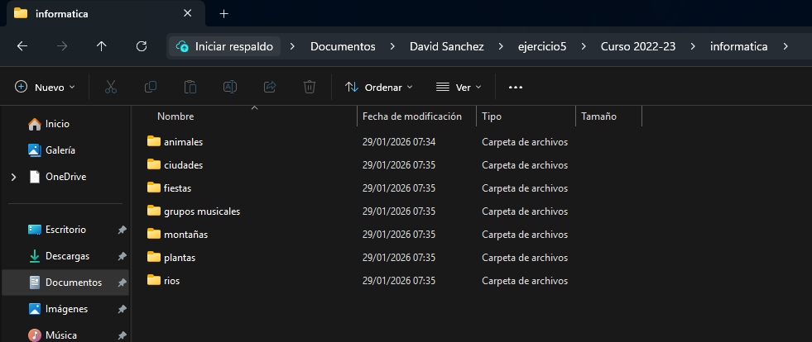
Crear carpeta proyectos dentro de grupos musicales

Resultado
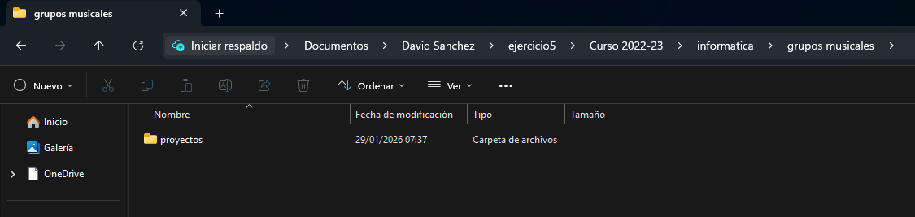
Crear carpeta picos de Europa y pirineos dentro de montañas
Resultado
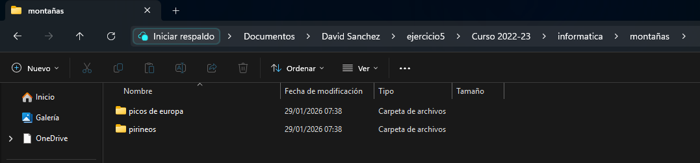
Crear carpeta arboles y flores dentro de plantas
Resultado
